Semana 14 (del 15 al 19 de febrero)
ACTIVIDAD EXPERIMENTAL # 2. (15 puntos)
TERCERA LEY DE NEWTON
Fecha de entrega: viernes 26 de febrero, 4:00pm.
Como vimos en actividades anteriores, la tercera ley de Newton es una de las tres leyes del movimiento que estableció Isaac Newton como parte de las leyes de la dinámica, y se puede enunciar de la siguiente forma:
A toda fuerza de acción corresponde una fuerza de reacción de igual magnitud, pero en sentido opuesto.
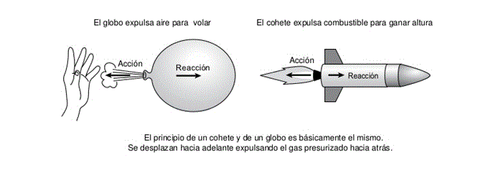
La tercera ley de Newton se encuentra en infinidad de ejemplos en nuestra vida cotidiana como en la propulsión a chorro, procedimiento por el que se impulsa hacia delante un objeto como reacción a la expulsión hacia atrás de una corriente de líquido o gas a gran velocidad. La misma explica por qué despega un cohete o cómo se desplaza un pulpo en el agua. El desplazamiento de los pulpos y calamares, por ejemplo, consiste en tomar agua para luego expulsarla y avanzar en sentido contrario al del chorro impulsado.
IMPORTANTE: SOLO UTILIZARÁN LA PROPULSIÓN DE AGUA O AIRE EN LA CONSTRUCCIÓN DE SUS DISPOSITIVOS. QUEDA TOTALMENTE PROHIBIDO EL USO DE SUSTANCIAS INFLAMABLES.

Precisamente, la ACTIVIDAD EXPERIMENTAL # 2 tendrá como objetivo construir un dispositivo que utilice el principio de propulsión a chorro para desplazarse.
La entrega se realizará mediante un video, de no más de 2 minutos de duración, en el cual explicarán en qué consiste su dispositivo, el principio físico empleado y una demostración del funcionamiento. De no ser posible esta vía, podrán realizar un ensayo (no digital) que incluya un esquema del dispositivo, la explicación de su funcionamiento y el principio físico empleado.
Semana 15 (del 22 al 25 de febrero)
FÍSICA INTRODUCTORIA, ACTIVIDAD EXPERIMENTAL # 2. (15 puntos)
TERCERA LEY DE NEWTON
En esta semana le daremos seguimiento a la elaboración de la Actividad Experimental # 2. Estaremos dando respuestas a las dudas e inquietudes que se presenten durante el desarrollo de dicha actividad.
(Espacio para el ensayo)
______________________________________________________________________________________________________________________________________________________________________________________________________________________________________________________________________________________________________________________________________________________________________________________________________________________________________________________________________________________________________________________________________________________________________________________________________________________________________________________________________________________________________________________________________________________________________________________________________________________________________________________________________________________________________________________________________________
______________________________________________________________________________________________________________________________________________________________________________________________________________________________________________________________________________________________________________________________________________________________________________________________________________________________________________________________________________________________________________________________________________________________________________________________________________________________________________________________________________________________________________________________________________________________________________________________________________________________________________________________________________________________________________________________________________
______________________________________________________________________________________________________________________________________________________________________________________________________________________________________________________________________________________________________________________________________________________________________________________________________________________________________________________________________________________________________________________________________________________________________________________________________________________________________________________________________________________________________________________________________________________________________________________________________________________________________________________________________________________________________________________________________________

(Espacio para la representación esquemática del dispositivo)

Semana 16 (del 01 al 05 de marzo)

PÉNDULO SIMPLE
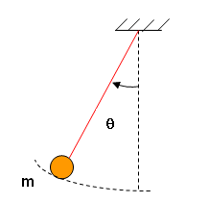
Esta semana trabajaremos con el péndulo simple, aquí conoceremos la amplitud, el período de oscilación, la longitud y la masa, todos estos elementos para entender el péndulo simple. En la imagen siguiente podemos apreciar esos términos.
L
T

$$m$$
$$A$$

Péndulo simple: es una masa puntual m atada a un extremo de un hilo inextensible (que no sea elástico), de longitud L a la que se deja oscilar en torno a la posición vertical sujetando el hilo por el otro extremo.
Longitud (L) en la distancia que tiene la cuerda desde la masa hasta punto que la atamos.
Período de oscilación (T) Se refiere al tiempo que demora el péndulo en realizar una oscilación completa.
Amplitud (A) La distancia máxima entre el punto más alejado en la oscilación y el punto de equilibrio o medio.
En este tema vamos a determinar la longitud del péndulo, el período de oscilación, la relación entre dichas magnitudes y sus implicaciones en la vida real. Para ello utilizamos la siguiente fórmula.

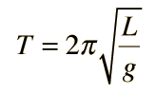

Un ejemplo de cómo determinar el período sería el siguiente:
Determine el período de oscilación de un péndulo simple que posee una longitud de 65 cm:
Del enunciado podemos extraer los siguientes datos:
L = 0.65m
g = 9.81m/s²
T = ?
Utilizando la expresión que vimos anteriormente obtenemos:
T = 2π$\sqrt{\frac{l}{g}}=$2π$\sqrt{\frac{0.65m}{9.81m/s^{2}}}$ = 1.6 s
El período de oscilación del péndulo es 1.6 s, o sea, dura ese tiempo para realizar una oscilación completa.
Semana 17 (del 08 al 12 de marzo)
PRÁCTICA DE PÉNDULO SIMPLE. (12 ptos) Fecha de entrega: hasta el viernes 12 de marzo, 4:00pm.
En esta semana realizaremos la práctica relacionada con péndulo simple y también estaremos dando respuestas a todas las inquietudes, dudas y aclaraciones para la consolidación del tema.
Realice las siguientes actividades.
- Determine la longitud de un péndulo simple cuyo período es exactamente 1.0 s en un punto donde g = 9,81 m/s². (___/ 4 ptos)
- Un reloj de péndulo que ha sido cuidadosamente ajustado para marcar el tiempo correcto en un lugar donde g= 9.823 m/s², realiza una oscilación completa en 2.0 s. ¿Qué longitud tiene el péndulo? (___/ 4 ptos)
- Si desea construir un columpio que realice oscilaciones como un péndulo simple, y cuyo período sea de 5.0 s, ¿qué longitud debe tener la cuerda? Considere una aceleración de la gravedad de 9.81 m/s². (___/ 4 ptos)

